ใบงาน เรื่อง กิจกรรมยืดหยุ่น
คำชี้แจง : ให้นักเรียนดูรูปภาพต่อไปนี้แล้วเลือกข้อความในกรอบข้อความ นำไปเขียนลงใต้ภาพ
ให้ถูกต้อง
ท่าหกกบ ท่าหกสูง ท่านอนสะพานโค้ง ท่าต่อตัว
ท่าม้วนหน้า ท่าม้วนหลัง ท่าล้อเกวียน ท่าหกสามเส้า

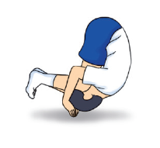
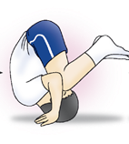
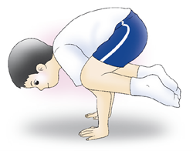

................................
................................
................................
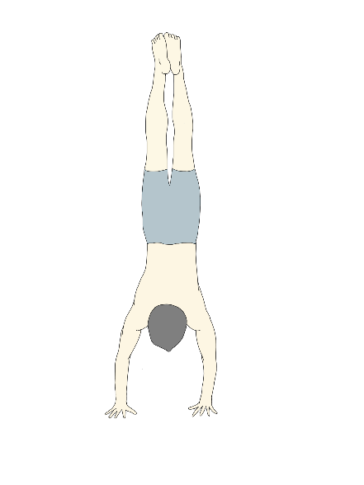
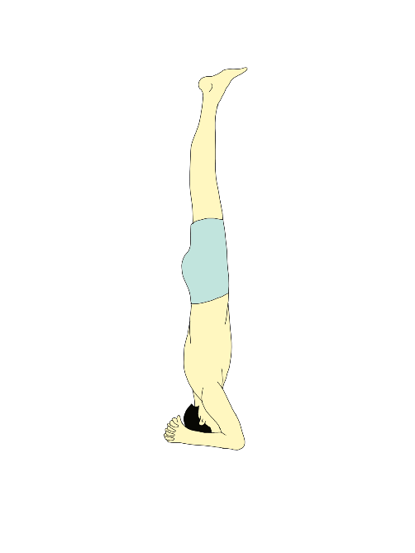
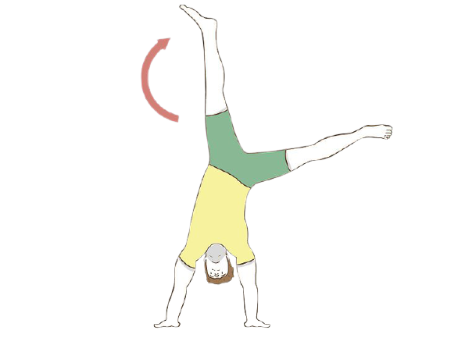

................................
................................
................................

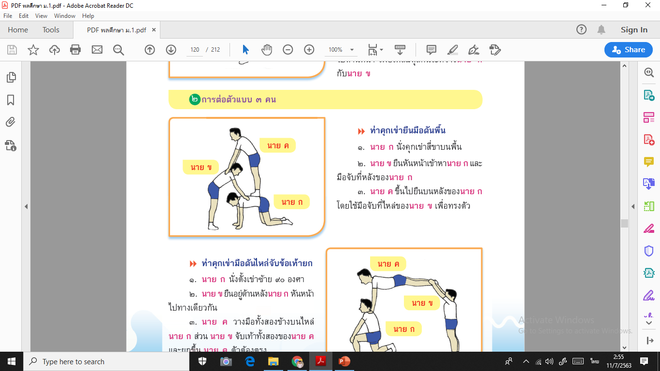
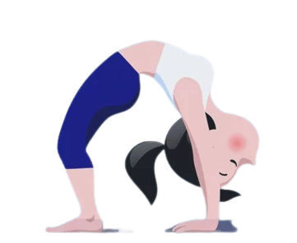

................................
................................

เฉลย ใบงาน เรื่อง กิจกรรมยืดหยุ่น
คำชี้แจง : ให้นักเรียนดูรูปภาพต่อไปนี้แล้วเลือกข้อความในกรอบข้อความ นำไปเขียนลงใต้ภาพ
ให้ถูกต้อง
ท่าหกกบ ท่าหกสูง ท่านอนสะพานโค้ง ท่าต่อตัว
ท่าม้วนหน้า ท่าม้วนหลัง ท่าล้อเกวียน ท่าหกสามเส้า

ท่าม้วนหลัง
ท่าหกกบ
ท่าม้วนหน้า

ท่าล้อเกวียน
ท่าหกสูง
ท่าหกสามเส้า

ท่าต่อตัว

ท่านอนสะพานโค้ง

